

数字信号处理实验报告

专业：电子信息
班别： 电信专升本201班
姓名： 周喜悦
学号： 3200442010

浙大宁波理工学院实验报告

姓名 周喜悦 学号 3200442010 学院信息科学与工程学院
专业 电子信息 班级 电信专升本201班 课程信号处理
实验时间 2021-5-25 实验地点 SN 指导教师 王一刚

实验三
实验目的：

了解python的基础代码，并实现简单功能
读取wav文件，显示其频谱
学会显示正弦波sin与cos图像的代码

实验内容：
- 读取wav文件
- 显示出wav文件的频谱图像
- 显示sin、cos与mix=sin+cos三个函数的图像
实验结果：
1.2读取wav的信号：
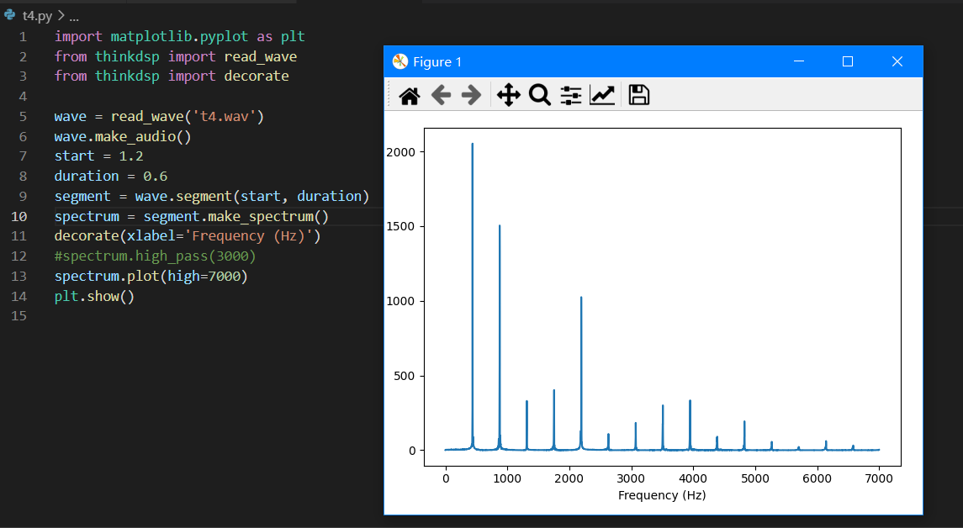

Wav文件的信号通过低通滤波（小于3000HZ）并播放会听到声音比较低沉：
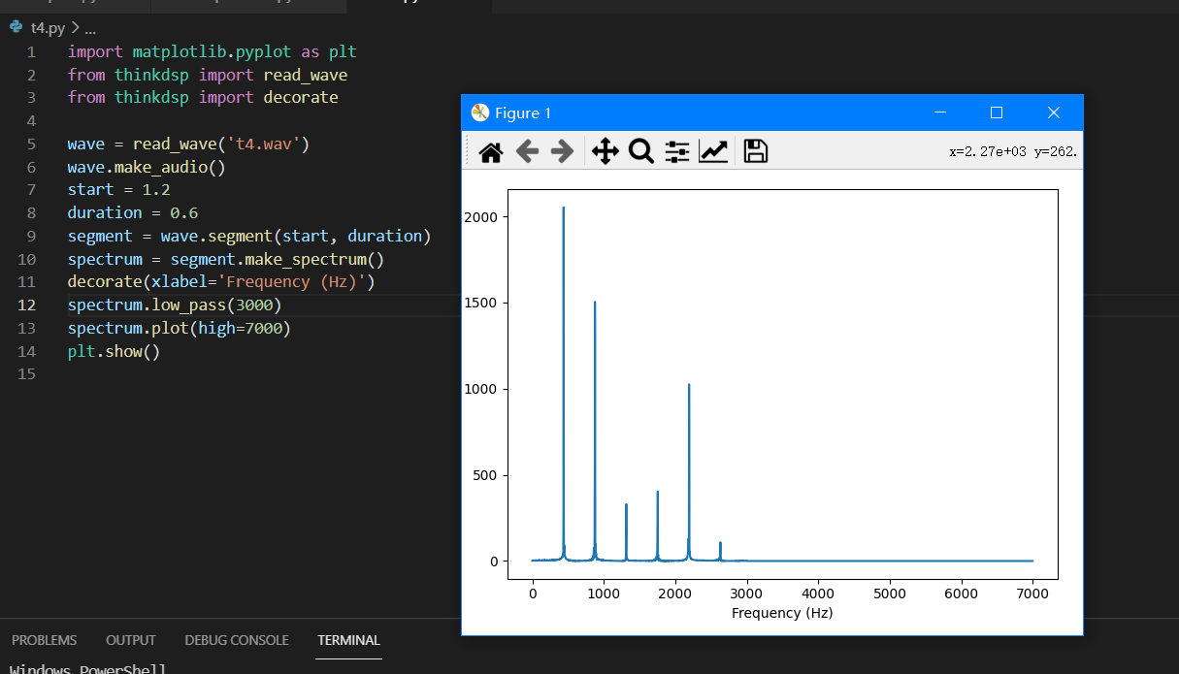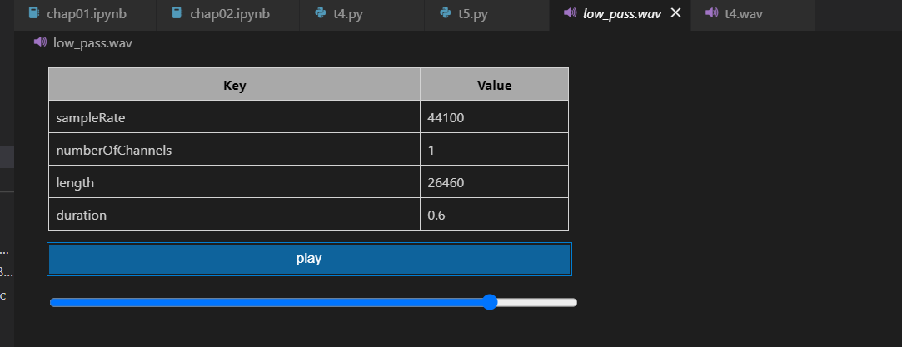
Wav文件的信号通过高通滤波（大于3000HZ）听到声音比较尖锐：
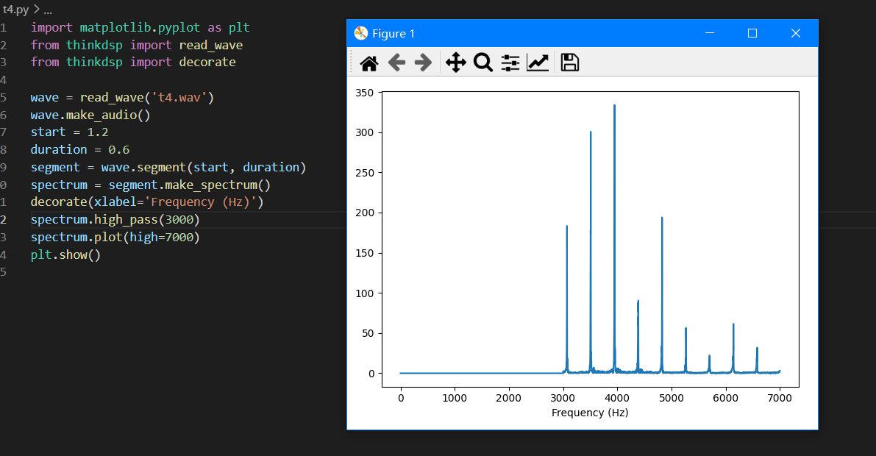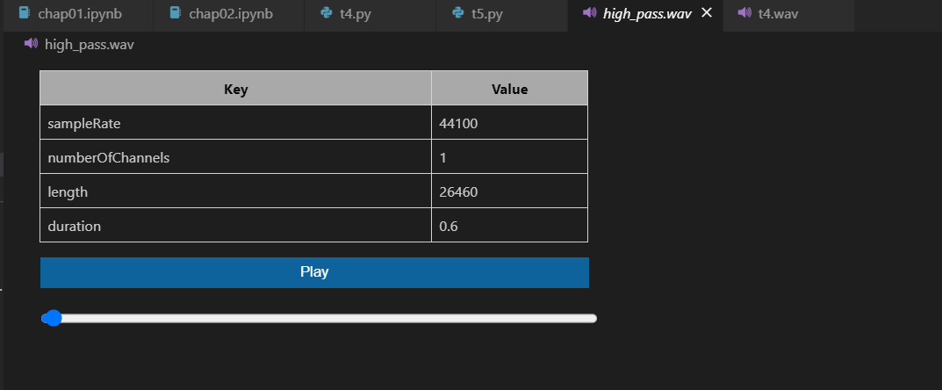

Wav文件的信号通过带阻滤波（大于3000小于6000HZ）并且听到声音没有了高音与低音:
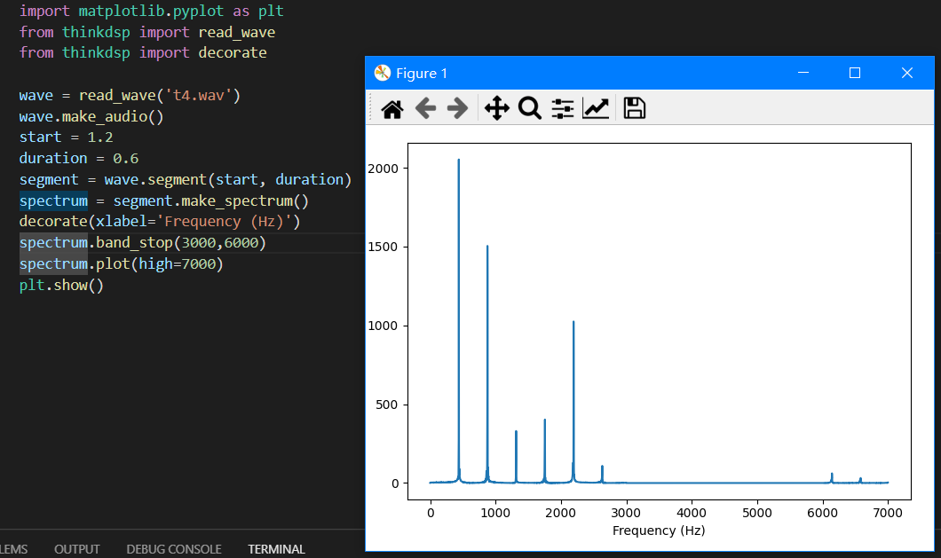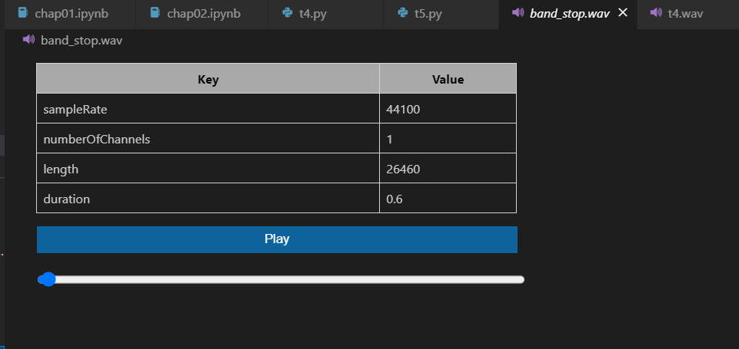

低通滤波的波形：
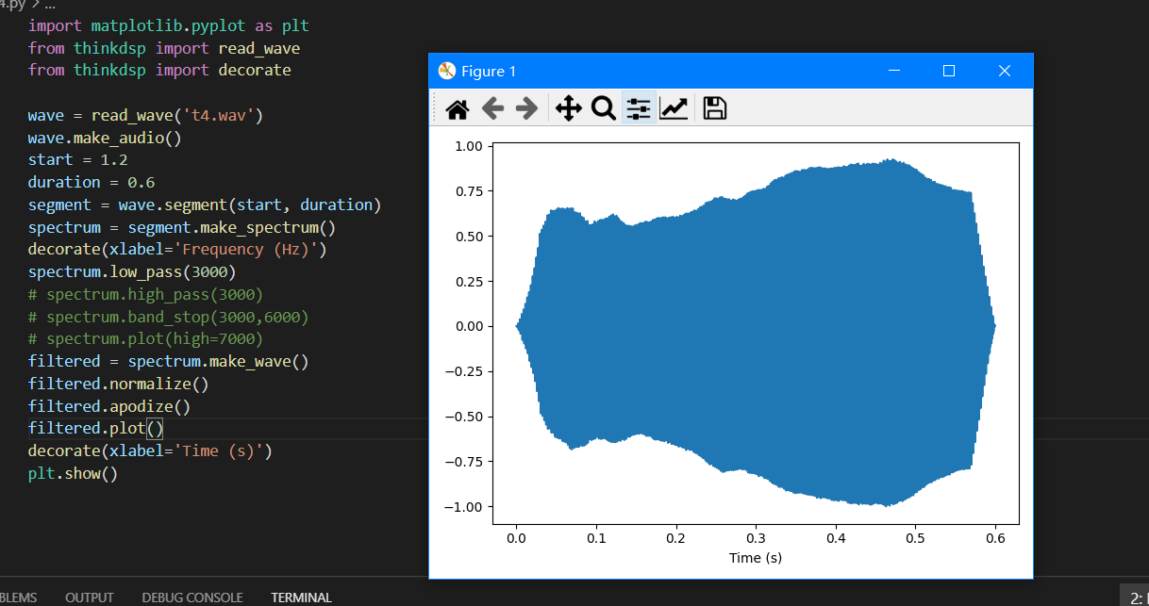

高通滤波的波形：
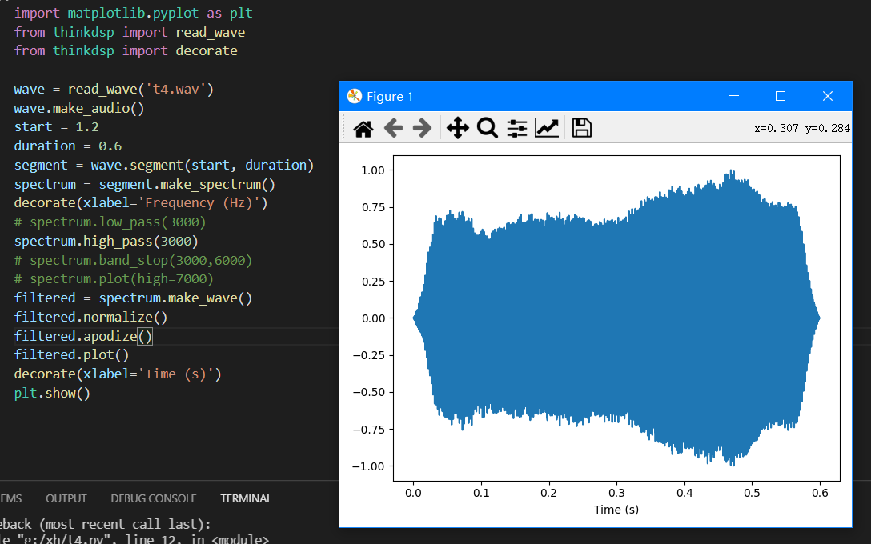

带阻滤波:
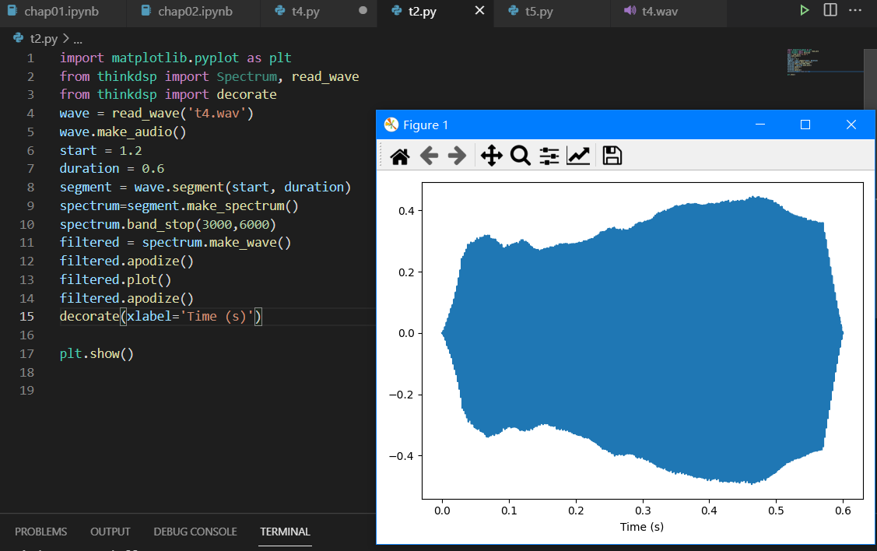

1.3.Sin函数、cos函数、sin与cos相加（mix）函数，并且生成mix的声波听到非常中频的声音
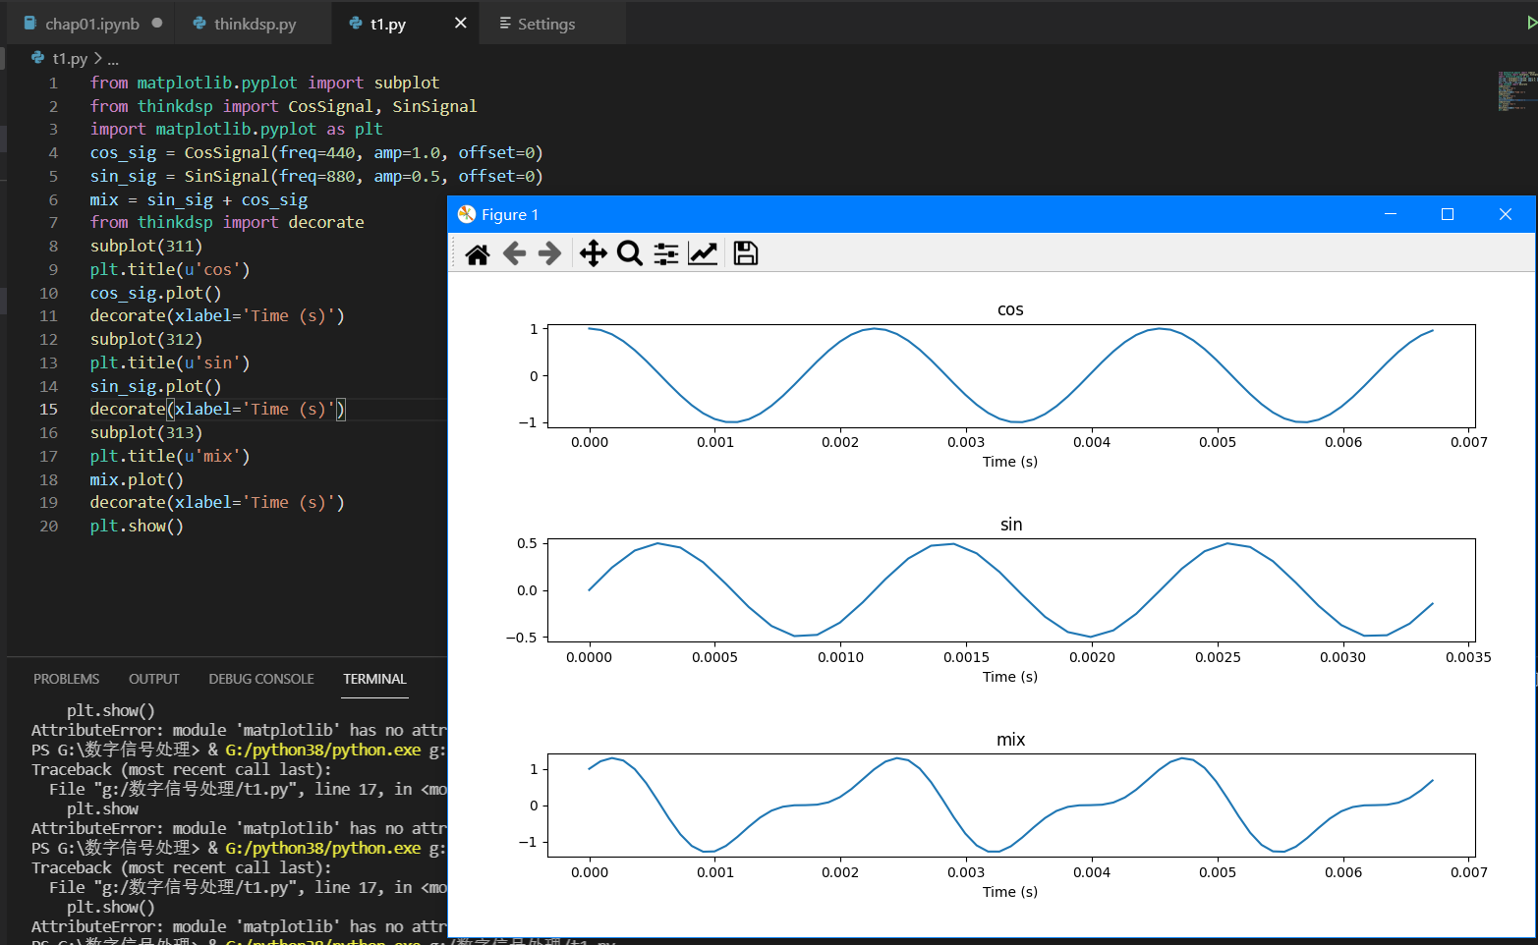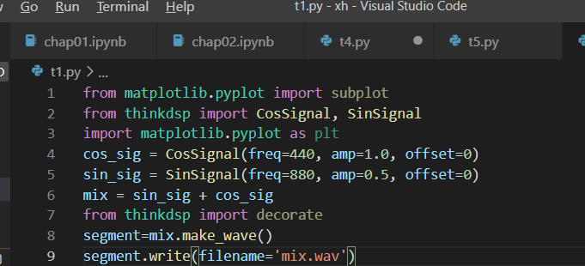
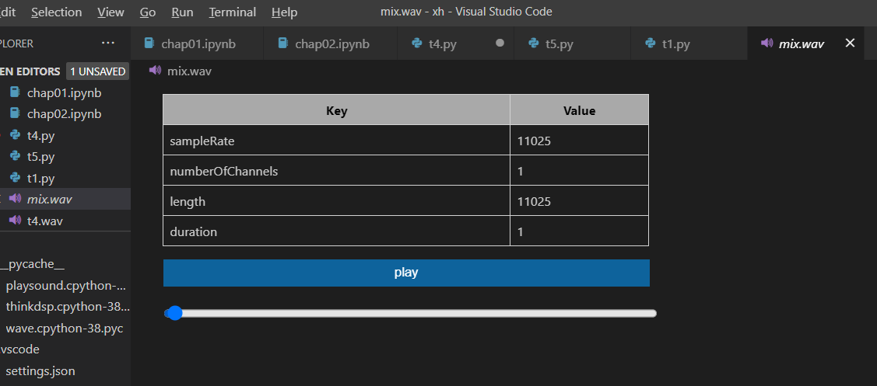

1.4写stretch函数加快wav文件的速度并且听到声音被加快了：
